Guayaquil, Febrero de 2016

Señores
COMIEXPRESS
At. Econ. Teresa Triana
Km 4,5 Vía Daule Mapasingue Oeste Tel.2352615
Ciudad

De nuestras consideraciones

R.C.M. Credenciales, con más de 11 años de experiencia en la confección de credenciales de identificación para Empresas, Colegios, Escuelas, Cooperativas, grupos gremiales, etc, pone a su consideración nuestros servicios profesionales la confección de credenciales de identificación tipo TESLING (PVC) 8.6x5.4 cms, además estamos en condiciones de elaborar en sublimación , Jarros, gorras camisetas, banderines, títulos de grado para los alumnos, gigantografías publicitarias.
COSTOS DE CREDENCIALES DE IDENTIFICACIÓN Y ACCESORIOS (OPCIONALES)

De 5 a 19 credenciales $ 3.50+IVA
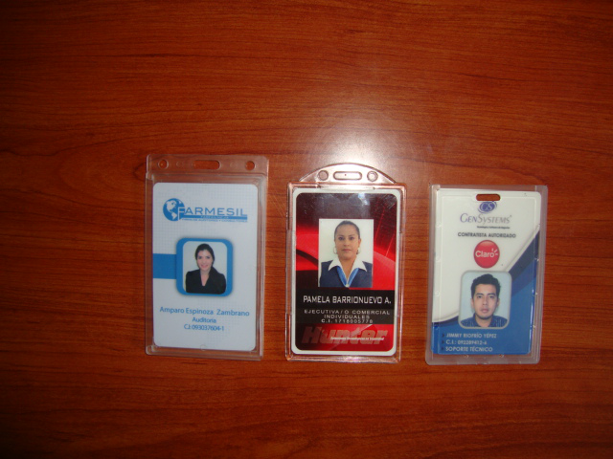De 20 a 50 credenciales $ 2.50 +IVA
De 51 a 99 credenciales $ 2,00+IVA
De 100 a 200 credenciales $ 1,75+IVA
De 201 en adelante $ 1,50+IVA

ACCESORIOS OPCIONALES
- Cordones estampados con texto $ 1.50 c/u +IVA
- Portacredenciales de Rígidos desde $ 1.00 c/u +IVA

Nuestra Filial RCB SEGUROS, les ha enviado un a propuesta de Seguros de Accidentes Personales para alumnos, y demás colaboradores de esa prestigiosa institución. Como promoción en caso de tomar las pólizas de seguros, las credenciales de identificación tendrán un descuento del 35%, más IVA, pudiendo elegir los datos y logos que estimen conveniente.

Sin otro particular, quedamos a la espera de vuestras noticias,
Atentamente.

Andrés Calderón M.
GERENTE
0988204349 0984073702 042- 210749 042 2216451
Dralmyng.sa@gmail.com

